ՀԱՎԵԼՎԱԾ ԹԻՎ 1
Անասնաբուժասանիտարական միջոցների կիրառման տեղեկատվական ապահովման ոլորտում ընդհանուր գործընթացների իրագործման կանոնների
ԳՈՐԾԱՌԱԿԱՆ ՍԽԵՄԱՆԵՐ
անասնաբուժասանիտարական միջոցների կիրառման տեղեկատվական ապահովման ոլորտում ընդհանուր գործընթացների իրագործման ժամանակ տեղեկատվական փոխգործակցության
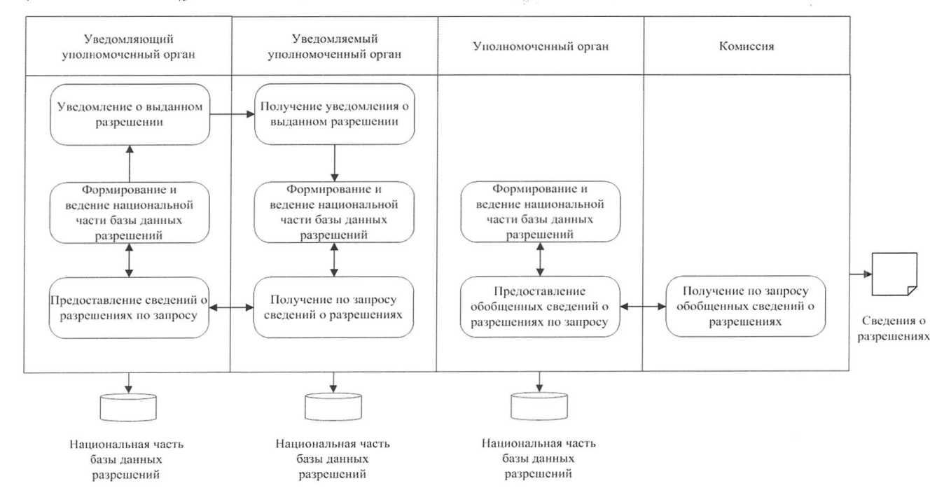

Ծանուցող լիազորված մարմին
Ծանուցվող լիազորված մարմին
Լիազորված մարմին
Հանձնաժողով
Տրված թույլտվության մասին ծանուցում
Տրված թույլտվության մասին ծանուցման ստացում
Թույլտվությունների տվյալների բազայի ազգային մասի ձեւավորում եւ վարում
Թույլտվությունների տվյալների բազայի ազգային մասի ձեւավորում եւ վարում
Հարցման հիման վրա թույլտվությունների մասին տեղեկությունների տրամադրում
Հարցման հիման վրա թույլտվությունների մասին տեղեկությունների ստացում
Հարցման հիման վրա թույլտվությունների մասին ընդհանրացված տեղեկությունների տրամադրում
Թույլտվությունների տվյալների բազայի ազգային մասի ձեւավորում եւ վարում
Հարցման հիման վրա թույլտվությունների մասին ընհանրացված տեղեկությունների ստացում
Թույլտվությունների տվյալների բազայի ազգային մասը
Թույլտվությունների տվյալների բազայի ազգային մասը
Թույլտվությունների տվյալների բազայի ազգային մասը
Տեղեկություններ թույլտվությունների մասին
Նկ. 1. Ներմուծման (արտահանման, տարանցման)
թույլտվությունների տվյալների բազան վարելիս տեղեկատվական փոխգործակցության գործառական սխեման
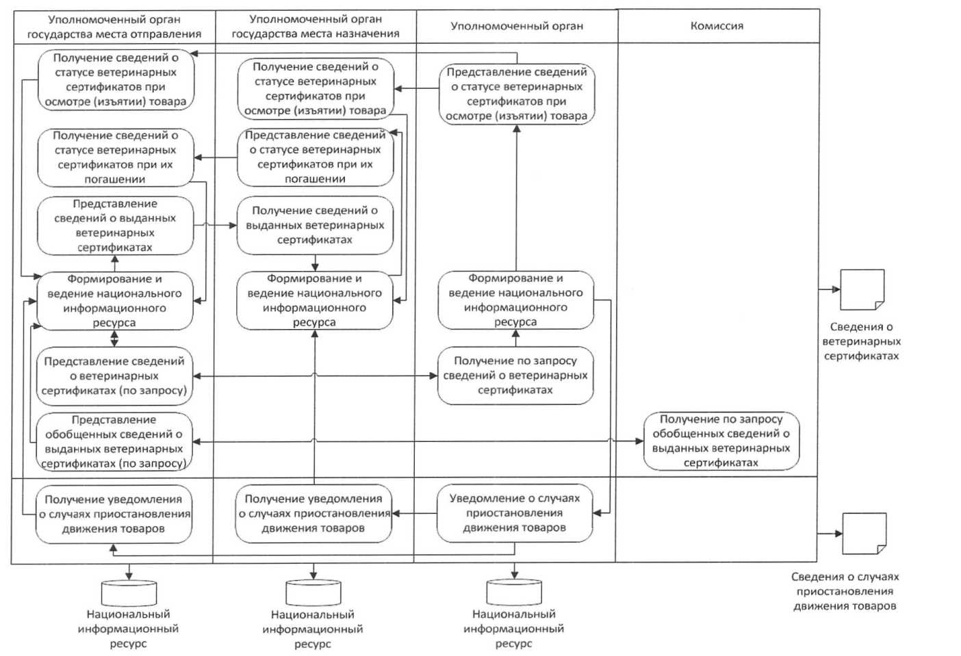
Ազգային տեղեկատվական ռեսուրս
Ազգային տեղեկատվական ռեսուրս
Ազգային տեղեկատվական ռեսուրս
Տեղեկություններ անասնաբուժական սերտիֆիկատների մասին
Տեղեկություններ ապրանքների տեղաշարժի կասեցման դեպքերի մասին
Տրված անասնաբուժական սերտիֆիկատների մասին ընդհանրացված տեղեկությունների ստացում՝ հարցման հիման վրա
Ապրանքների տեղաշարժի կասեցման դեպքերի մասին ծանուցման ստացում
Ազգային տեղեկատվական ռեսուրսի ձևավորում և վարում
Տրված անասնաբուժական սերտիֆիկատների մասին տեղեկությունների ստացում
Անասնաբուժական սերտիֆիկատների մարման ժամանակ դրանց կարգավիճակի մասին տեղեկությունների ներկայացում
Ապրանքի զննման (առգրավման) ժամանակ անասնաբուժական սերտիֆիկատների կարգավիճակի մասին տեղեկությունների ստացում
Տրված անասնաբուժական սերտիֆիկատների մասին ընդհանրացված տեղեկությունների ներկայացում (հարցման հիման վրա)
Անասնաբուժական սերտիֆիկատների մասին տեղեկությունների ներկայացում (հարցման հիման վրա)
Ազգային տեղեկատվական ռեսուրսի ձևավորում և վարում
Տրված անասնաբուժական սերտիֆիկատների մասին տեղեկությունների ներկայացում
Անասնաբուժական սերտիֆիկատների մարման ժամանակ դրանց կարգավիճակի մասին տեղեկությունների ստացում
Ապրանքի զննման (առգրավման) ժամանակ անասնաբուժական սերտիֆիկատների կարգավիճակի մասին տեղեկությունների ստացում
Ապրանքների տեղաշարժի կասեցման դեպքերի մասին ծանուցման ստացում
Ապրանքների տեղաշարժի կասեցման դեպքերի մասին ծանուցում
Ազգային տեղեկատվական ռեսուրսի ձևավորում և վարում
Անասնաբուժական սերտիֆիկատների մասին տեղեկությունների ստացում՝հարցման հիման վրա
Ապրանքի զննման (առգրավման) ժամանակ անասնաբուժական սերտիֆիկատների կարգավիճակի մասին տեղեկությունների ներկայացում
Հանձնաժողով
Լիազորված մարմին
Նշանակման վայրի պետության լիազորված մարմին
Ուղարկման վայրի պետության լիազորված մարմին
Նկ. 2. Անասնաբուժական սերտիֆիկատների մասին տեղեկությունների փոխանակման ժամանակ
տեղեկատվական փոխգործակցության գործառական սխեման

